curs 2019-2020

avaluació diagnòstica educació primària
competència comunicativa: llengua castellana

expresión oral

Nombre y apellidos
Grupo

instrucciones
En esta prueba tendrás que hablar sobre el tema que se te propone siguiendo los pasos siguientes:
- primero, has de leer el enunciado de la actividad;
- después, has de completar la tabla para planificar tu exposición;
- finalmente, has de exponer el tema ante algunos de tus compañeros.

Has de procurar:
- dirigirte correctamente a las personas que te escuchan;
- hablar con claridad, con un tono de voz y una postura adecuados;
- utilizar un vocabulario variado;
- desarrollar el tema de manera ordenada y completa.

Expresión oral

Los tres personajes

Observa las imágenes. Deberás inventarte una historia con los tres personajes como protagonistas.

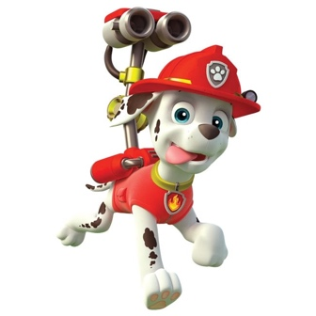

A continuación, tienes una tabla que te ayudará a planificar tu exposición. Complétala con pequeñas anotaciones que te servirán de guion para después explicar el tema a tus compañeros/as.

¿Cuál es el título de tu historia?
¿Dónde y cuándo pasa la historia?
¿Quiénes son los protagonistas?
¿Cómo empieza la historia?
¿Qué pasa después?
¿Cómo acaba la historia?

